Муниципальное дошкольное образовательное учреждение

«Детский сад № 4 «Родничок»

**Конспект занятия**

**по основам безопасности жизнедеятельности**

**в старшей группе**

**«Наша безопасность на улице»**

Подготовила: воспитатель МДОУ

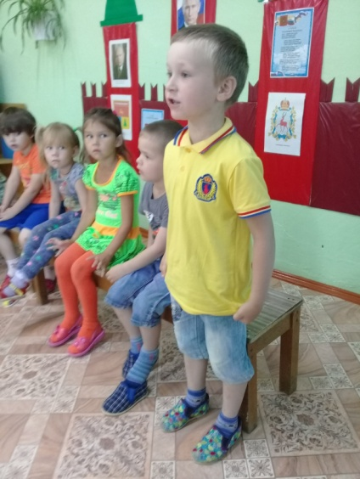 «Детский сад № 4 «Родничок»

Спицына Е.А.

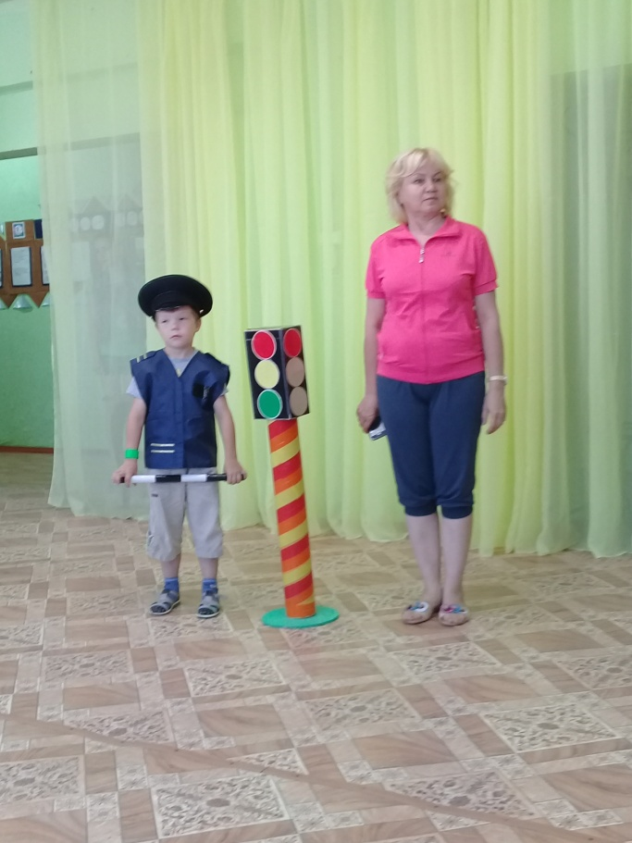

Цель: закрепить знания детей о правилах дорожного движения для пешеходов. Познакомить их с сигналами светофора, с некоторыми дорожными знаками.

Задачи: Донести до детей правила поведения, находясь вблизи проезжей части, и при переходе через дорогу. Воспитывать дисциплинированность, развивать чувство самосохранения, воспитывать культуру поведения на улице.

Оборудование: Светофор, круги-таблички диаметром 10 сантиметров, дорожные знаки, плакаты, макет города со светофорами, транспорт *(игрушки)*.

Ход занятия:

Воспитатель спрашивает детей о том, знают ли они правила поведения на улице и при переходе через дорогу. Дети кивают головой и отвечают, что знают.

Воспитатель: А давайте проверим себя. Нужно разделиться на две команды: *«водители»* и *«пешеходы»*. Та команда, которая даст больше правильных ответов - выигрывает. Вопросы и задания задаются по очереди, то команде водителей, то команде пешеходов.

Задания для команды *«водителей»*:

1. На какой сигнал светофора движется транспорт?

2. Что означает красный сигнал светофора?

3. Что означает желтый сигнал светофора?

4. Что означает зеленый сигнал светофора?

5. Найди знак, который означает *«езда на велосипеде запрещена»*.

Задания для команды *«пешеходов»*:

1. Найди знак *«пешеходный переход»*?

2. Найди знак *«движение пешеходов запрещено»*.

3. Найди знак *«место остановки автобуса»*.

4. Найди знак *«дети»*.

5. Найди знак *«въезд запрещен»*

Воспитатель: Молодцы, ребята! Справились хорошо с заданием!

Подводятся итоги задания.

Воспитатель: А сейчас я хочу вас познакомить со знаками дорожного движения и их названиями, которые нужно знать, как водителям, так и пешеходам:

- с предупреждающими: *«Дети»*, *«Пешеходный переход»* *(демонстрирую их)*.

- с запрещающими: *«Въезд запрещен»*, *«Подача звукового сигнала запрещена»(демонстрирую их)*.

- с предписывающими: *«Движение прямо»*, *«Движение направо»* *(демонстрирую их)*.

- с информационно-указательными: *«Место остановки автобуса»*, *«Пешеходный переход»*, *«Подземный пешеходный переход»* *(демонстрирую их)*.

Воспитатель: Скажите, ребята, а вы соблюдаете Правила дорожного движения? Давайте, мы с вами, перечислим те правила, которые вы выполняете, например, по дороге в детский сад. Проводится игра «Передай жезл: дети передают жезл инспектора ГИБДД и называют любое правило, которое они запомнили, ранее перечисленные, в различных ситуациях (например, когда я перехожу дорогу, то иду только по пешеходному переходу; когда мы едем с папой на машине в детский сад, то мы уступаем дорогу пешеходам на пешеходном переходе и др.)

Практические задания:

Воспитатель: Давайте мы с вами представим, что мы находимся на улице и перед нами дорога. Вот стоит автобус *(расставляем игрушечный транспорт)*.

- Покажите, где нужно обойти автобус, который стоит на остановке *(обойти сзади)*

- Покажи, где нужно обходить машину *(обойти спереди)*

- Покажи, где нужно обойти троллейбус *(обойти сзади)*

- Покажи, где нужно обходить трамвай *(обойти спереди)*

Воспитатель: Молодцы, ребята! А хотели бы вы сейчас стать шоферами, но только пока игрушечного автомобиля? Давайте с вами пофантазируем. Хотите?

Воспитатель объясняет правила игры, используя макет города: Когда я показываю зеленый сигнал светофора (демонстрирую зеленый круг, вы едите, когда желтый *(демонстрирую желтый круг)* - хлопаете в ладоши, когда красный *(демонстрирую красный круг)* – ваш транспорт останавливается.

Воспитатель: Молодцы! С заданием справились! Как вы думаете, нужны нам светофоры на улице, или можно обойтись и без них? Правильно, когда светофор подает сигнал движения машин – нужно стоять?

Дети: Ответы детей.

Воспитатель: А какие слова можно сказать о тех людях, которые не обращают внимания на светофоры? *(невоспитанные, неуважительные, невнимательные)*.

Дети: Ответы детей.

Воспитатель: Как вы думаете, что означает слово *«неуважительный»* (не уважает *«правила дорожного движения»*).

Дети: Ответы детей.

Воспитатель: Значит можно сделать вывод, что соблюдать правила дорожного движения, предписанные и пешеходам и водителям необходимо! Соблюдать – значит уважать эти правила и быть вежливыми с ними. От этого зависит наша безопасность на улице!